Indhold
Indhold 1
Nyt fra DAF kontor 1
MotionDANMARK Kalender 2014 2
Bliv arrangør af Alletiders Atletikskole 2014 2
Børneløb på Rådhuspladsen 29. marts? 3
North Sea Beach Marathon 3
Anti Doping Danmarks håndbog 4

Nyt fra DAF kontor
DAF kontor holder lukket fredag den 31. januar i anledning af medarbejderarrangement. Vi er at træffe igen til normal åbningstid mandag den 3. februar.
I samarbejde med DM og DMU inde i Skive indbydes alle klubber til et informations- og debatmøde om det igangværende arbejde med at udvikle et helt nyt træneruddannelsessystem og trænerlicenssystem. På mødet vil vi samtidig informere om det ny fastholdelsesprojekt herunder rekrutteringstiltag for ”100 nye trænere i Dansk Atletik”. Yderligere information om dato og tid udsendes sammen med information om de respektive mesterskaber.
Vil du allerede nu høre mere om disse projekter, så kontakt projektleder Leif Dahlberg leif@dansk-atletik.dk / 2445 7191

MotionDANMARK Kalender 2014
Jeres arrangement skal med i 2014!
I 2013 var 67 arrangementer i Kalenderen med mere end 90.000 deltagere.
Hvis I arrangerer motionsløb så se HER
Hvis I arrangerer gangarrangement så se HER
Vi håber at det går godt med planlægningen, og vi glæder os til også at samarbejde med jer.

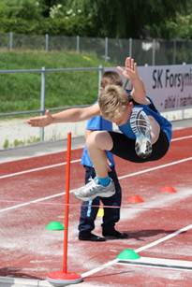
Bliv arrangør af Alletiders Atletikskole 2014
Odense Atletik, FIF Hillerød, IK Olympia, Amager AC og Herning GF/Atletik har som de første klubber meldt sig som arrangør af Alletiders Atletikskole 2014.
Nike Står igen i år for flotte t-shirts til både aktive og trænere.
I år er det muligt at benytte et tilmeldingsmodul i samarbejde med www.sportstiming.dk
Skolerne afvikles over 3-5 dage i skolernes sommerferie (uge 27-32) og er en god mulighed for at præsentere lokale børn og unge for atletikken.
Ønsker du allerede nu at tilmelde din klub eller har du spørgsmål til Alletiders Atletikskole, så kontakt udviklingskonsulent Morten Albjerg Nielsen: 4326 2306 / morten@dansk-atletik.dk
Læs mere om atletikskolekonceptet og vigtige deadlines HER.

Børneløb på Rådhuspladsen 29. marts?
Vil din klub stå for en børneaktivitet på Rådhuspladsen den 29. marts, mens 30.000 løber VM halvmaraton i Københavns gader? Som site-event kan vi tilbyde et set-up med 20m løbebaner med tidtagning og evt. lidt plads til andre aktiviteter; Seiko leverer udstyr og I skal stille med ’mandskab’ til at stå for aktiviteten. Tidsrammen er ca. kl. 12-16. Kontakt Lene Kryger Pedersen lene@dansk-atletik.dk, hvis jeres klub er interesserede eller har spørgsmål.

North Sea Beach Marathon
Er du til det ekstreme? Søger du et løb der kræver viljestyrke, kampgejst og ikke mindst udholdenhed?
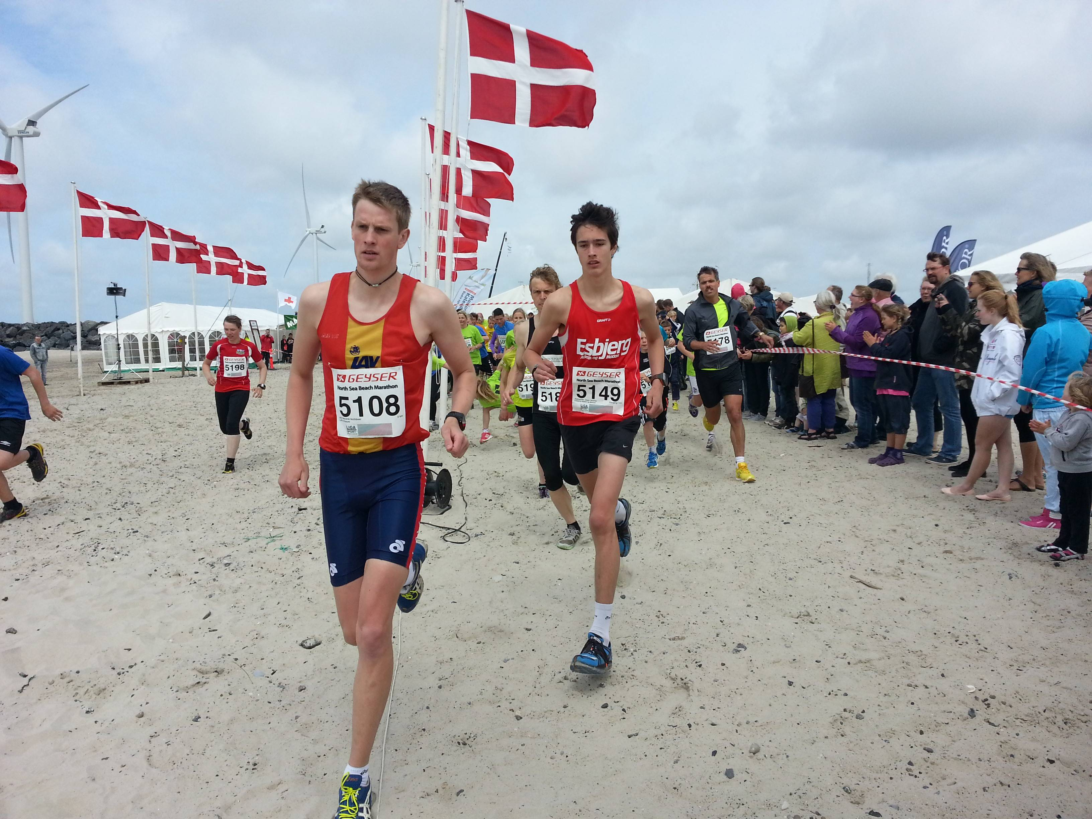
Så sæt X i kalenderen søndag 29. juni 2014 og tilmeld dig den 15. udgave af North Sea Beach Marathon. Verdens ubetinget hårdeste strandmaraton siden 2000!
42.195 km i tung og opslidende sand langs Vesterhavet i ofte strid blæst gør North Sea Beach Marathon i Hvide Sande til et af verdens mest uforudsigelige løb.
Marathon for alle!
Hvis du ikke har mod på en hel Marathon kan du tilmelde dig:
1/2 Marathon 21,1 km.
1/5 Marathon 8,4 km.
1/10 Marathon 4,2 km.
Priser inkl. løbstrøje, medalje og gratis adgang til Food & Fitness Festival samt Goodiebag til de første 800 tilmeldte.

Tilmeld dig online her: https://secure.onreg.com/onreg2/front/step1.php?id=2053
Læs mere på: www.beachmarathon.com Se North Sea Beach brochure her: http://www.beachmarathon.com/public/vmpaper/NSBM-brochure-2014_.pdf
Følg os på Facebook her: https://www.facebook.com/#!/pages/North-Sea-Beach-Marathon/342179712468930

Anti Doping Danmarks håndbog
”Anti Doping og mig 2014” er udkommet. ADD’s håndbog omhandler gældende retningslinier og antidopingregler for 2014. Håndbogen kan rekvireres gratis eller downloades på antidoping.dk. ADD har desuden lanceret app’en ’Antidoping’, som skal gøre det nemt at orientere sig om dansk medicins dopingstatus.

